超高層建築の防災計画・業務継続計画
事業所における被害と地方自治体の施策とを関係付ける計画のあり方について
首都直下地震、高層建築、被害想定、防災計画、共助 三好勝則^{*１}

１．はじめに
近年、高層の建築物が急速に増加している。東京消防庁の調べ^{１)}に因れば、東京都内では表1及び図１の通り11階以上の建築物は1万棟を超えて年々増え続けている。特に30階以上の超高層建築物は過去10年間で3倍以上へ急増してきている。
 | 11階以上 棟数計 | 30階以上 棟数計
H11 | 6,091 | 76
H12 | 6,512 | 88
H13 | 6,884 | 104
H14 | 7,340 | 125
H15 | 7,926 | 141
H16 | 8,474 | 152
H17 | 9,124 | 173
H18 | 9,650 | 197
H19 | 10,191 | 217
H20 | 10,837 | 241
H21 | 11,016 | 257
表1：東京都内の高層建築物数(各年末)

図1：東京都内の高層建築物数の増加指数

都市の発展によって、過去の災害においては経験しなかった様々な被害が発生することがある。首都直下地震等の大規模地震時においては、特に高層建築物を対象とする被害の発生予測と高層建築物に適合する対応計画が必要となっている。総務省消防庁の消防審議会では、この点を「地上とのアクセスが構造上大きく制限されること、避難時の移動距離が非常に長くなること、群集心理によりパニックを生じやすいこと等から、適切な対策が施されていない場合の消防防災上のリスクは極めて大きい。また、その応急活動は高度･複雑なものとなるため、防火対象物全体の状況に応じた組織的対応が不可欠となるが、事業所の組織体制や活動計画にはなお未整備の部分が多い。」と指摘した²⁾。このため、国においては平成19年に消防法を改正し、11階以上の階数で延べ面積が10,000㎡など一定の要件に該当する防火対象物においては、防災管理者を選任し、防災管理に関する計画を作成して届け出ることを義務づけし、平成21年6月から施行した。
対象となる事業所では、計画の作成及びその前提となる被害想定を行う必要が生じている。

２．被害想定の意義と策定方法
2.1防災に関する計画は、図2のように、被害の想定と対応を関連付けることにより、具体性のある計画となる。
図２：計画と被害想定の相互関係

まず、災害の発生要因と引き起こされる被害を想定し、想定に基づく応急対応の計画を作る。この中から事前に予防措置を講じることのできる対策を見出し、対処することによって被害を軽減することができる。例えば、地震による被害の出やすい箇所を見つけ、そこに耐震等の措置を施すことにより、破壊や転倒、落下による負傷を減らす。
*１ ：工学院大学工学部建築学科特任教授
これら見直しを繰り返されることにより、より現実的な計画となる。

2.2国、東京都は、首都直下で起こる地震について測定手法の検討を重ね、1992年以来数次にわたり結果を公表おり、国では2005年、東京都では2006年にそれぞれ最新の結果を発表している。東京都内の区市町村では、東京都の被害想定を参考に独自の推定を加え、地域防災計画の改訂や修正を行っている。
建築物の被害予測は、地盤と建築物の状況を基礎データとして、過去の地震における被害の調査データから得られた推計式を用いて推定するのが一般的である³⁾。行政機関が策定する被害想定は、町丁目や地域メッシュを単位として数量を計算し、市区町村などの行政区域別に数値が算出され、⁴⁾、建物毎の被害は求められていない。

３．高層建築物における計画の作成状況
平成21年6月から施行された消防法の一部改正に基づき、防災管理の対象となる事業所の中から抽出調査した結果⁵⁾によれば、計画の作成に当たって苦慮した事項は図3の通り、「地震発生時における被害の想定及び対策に関すること」を挙げた回答が最も多く、過半数に上る。
東京都内に存する30階以上の建築物は、その３分の２に当たる165棟(平成21年末)が都心4区(千代田区、中央区、港区、新宿区)に立地する。各区では、高層建築物における対策の指導を地域防災計画の中に記述し、震災時に必要な活動や準備に関するマニュアルの作成支援などを実施している。しかし、対策の前提となる被害の算定方法に関する情報は、十分に提供されていると言えない。

４．まとめと今後の課題
地方自治体が策定する地域防災計画は、行政が行う対策(公助)を検討の中心としており、事業所が作成する計画(自助)における被害想定と、それに基づく自衛対策の実施や防災機関への通報連絡体制など、事業所と行政の補完関係が明確になっていない。また、事業所が被害を受ける程度に応じて、業務の継続可能性を測ることができる。さらに、対応が円滑に行われることにより、地域への貢献も期待できる。中央区では、大規模な開発事業に当たっては、災害時に避難場所として活用できるスペースの整備を求めており、地方自治体の計画に事業所の計画内容を反映させることで、地域を単位とする防災活動(共助)のための計画策定が行える。
次年度以降は事業所へのヒアリングなどを行いつつ、行政と事業所が共通の認識（＝被害想定）に基づいて対策を立てる手法を検討していく。
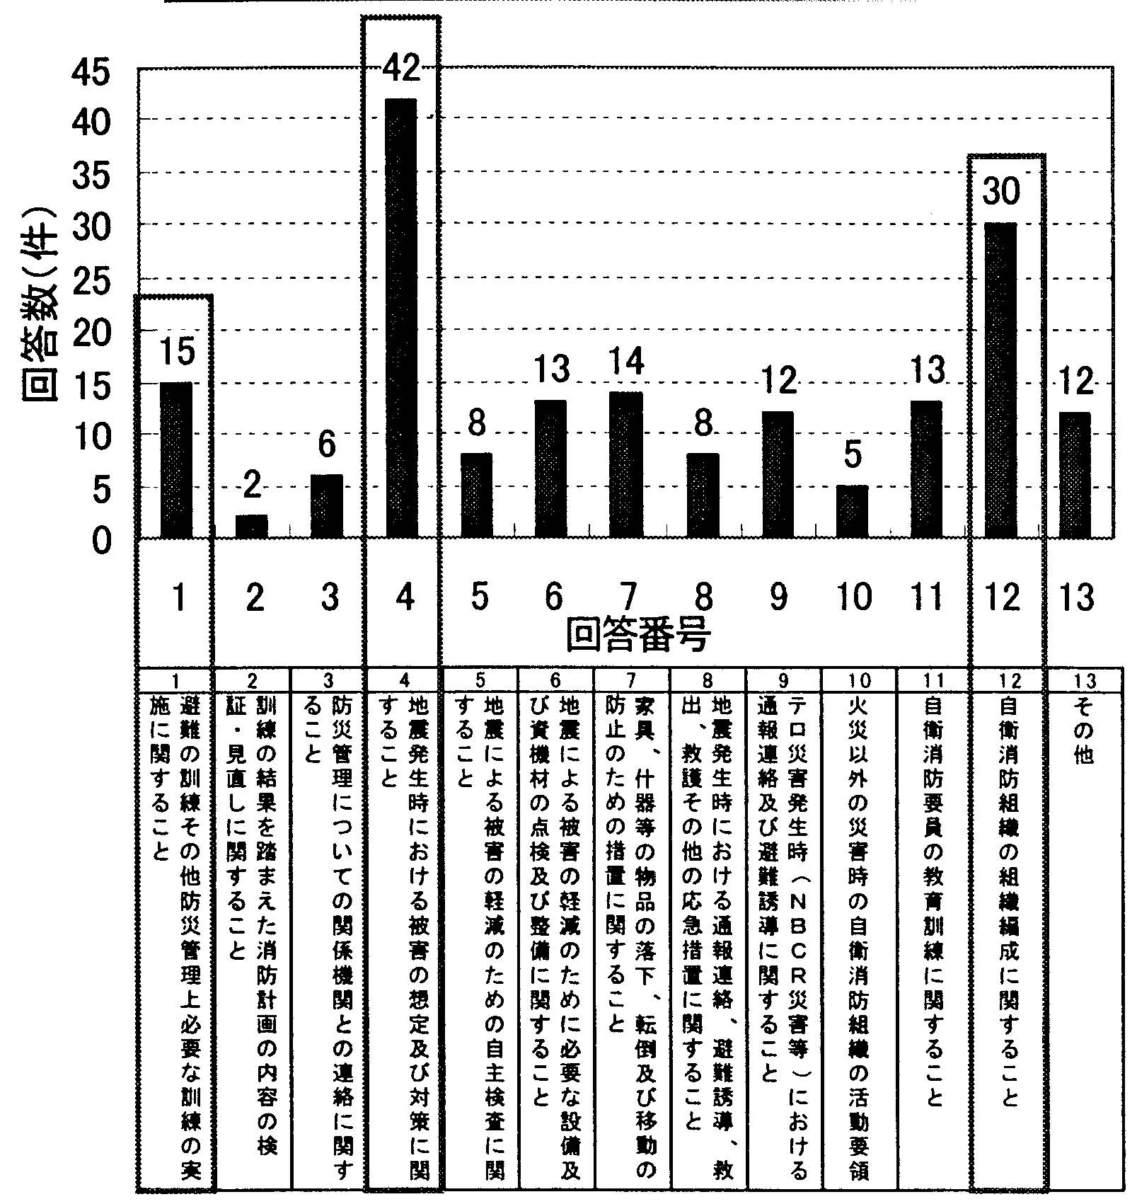
図３：新消防計画作成上、苦慮した点

注1) 東京消防庁統計書、各年発行版より作成(東久留米市及び稲城市は含まれない)
2) 消防審議会、大規模地震等に対応した自衛消防力の確保に関する答申、2007
3) 東京都、首都直下地震による東京都の被害想定報告書 手法編2006
4) 東京都火災予防審議会答申、地震時における人口密集地域の災害危険要因の解明と消防対策について2005では、ケーススタディ地区(８箇所)の建物へのアンケート及び保有データに基づき地区毎に集計
5) 総務省消防庁調査検討事業の一環として、全国74事業所からアンケート回収し、59事業所が届け出済み（2009年12月）

